Tra cứu thông tin thẻ BHYT - Đơn giản mọi người dân nên biết trước khi đi khám chữa bệnh.
Từ ngày 01/09/2017 thẻ BHYT được cấp theo mã số BHXH. Thẻ BHYT mới không ghi giá trị sử dụng đến ngày mà chỉ từ ngày. Để biết giá trị sử dụng, người tham gia có thể chủ động tra cứu trực tuyến trên cổng thông tin BHXH Việt Nam theo mã số BHYT ghi trên thẻ, danh sách tại đơn vị quản lý đối tượng. EFY Việt Nam hướng dẫn cách tra cứu giá trị sử dụng thẻ BHYT như sau:
Bước 1: Truy cập vào trang: baohiemxahoi.gov.vn
- Tích chọn Tra cứu trực tuyến
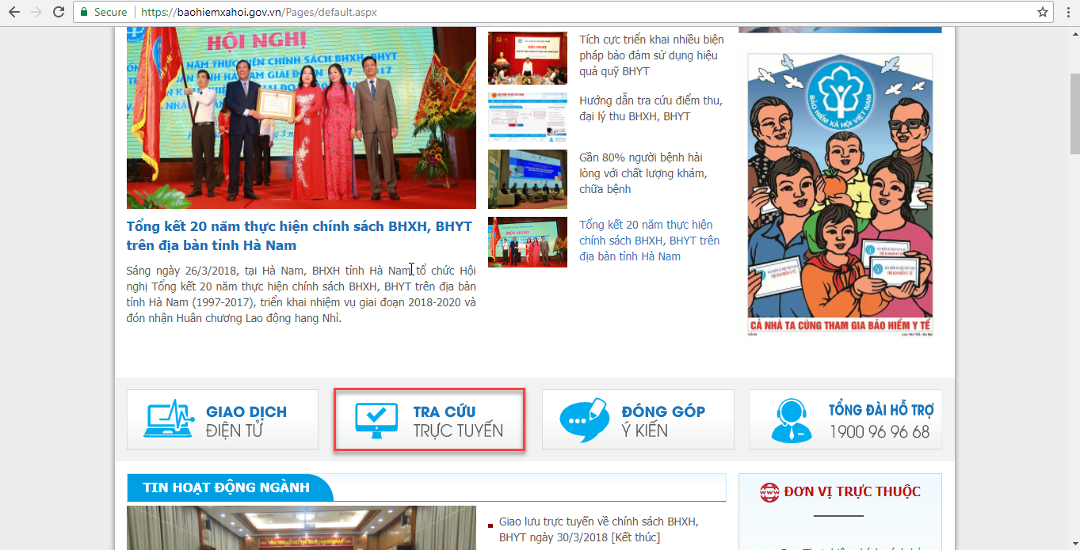
- Tích chọn Tra cứu giá trị sử dụng thẻ BHYT
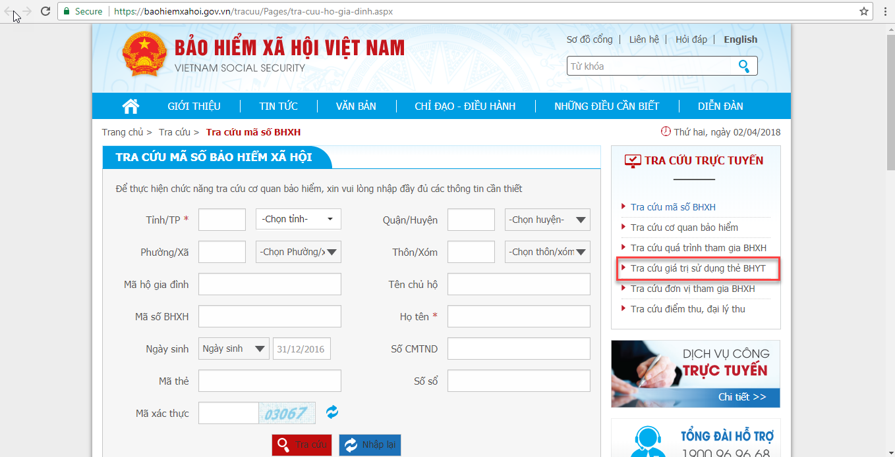
Bước 2: Thực hiện tra cứu thông tin người tham gia theo các chỉ tiêu thông tin:
- Mã thẻ in trên thẻ BHYT
- Họ tên
- Ngày/ tháng/ năm
- Mã capcha
- Tra cứu
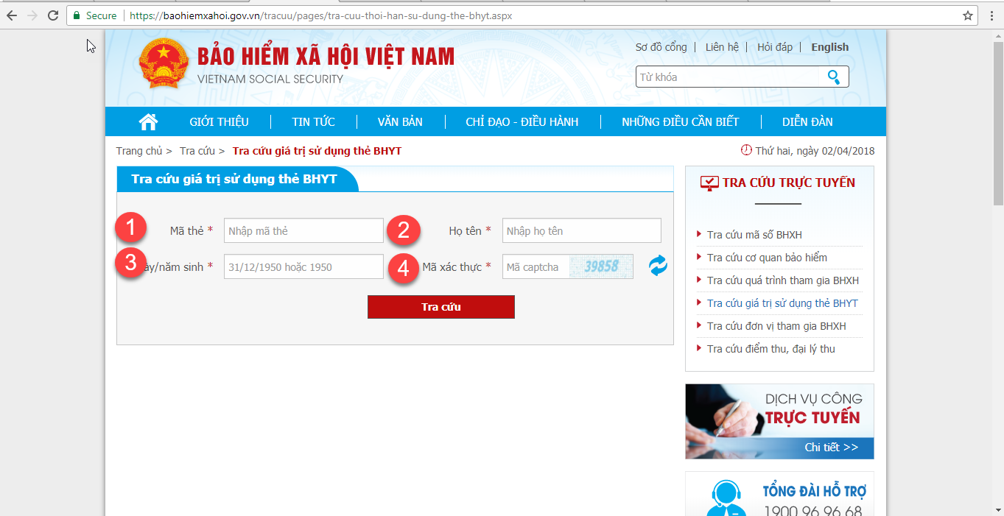
Bước 3: Kết quả tra cứu
- Thông báo: hiện thị thông tin Họ tên, ngày sinh và giá trị sử dụng thẻ BHYT
Trên thẻ BHYT hiển thị Họ tên và mã số BHXH của NLĐ
- Quyền lợi: Thể hiện mức hưởng và quyền lợi hưởng BHYT của từng đối tượng
Qũy BHYT sẽ chi trả 100% chi phí KCB tại tuyến xã và chị phí cho một lần KCB thấp hơn 15% tháng lương cơ sở.
Lưu ý: Trường hợp, NLĐ sử dụng thẻ BHYT đi KCB và được quỹ BHYT đồng chi trả thì thông tin quỹ BHYT chi trả sẽ được hiển thị ở phần “ Chi phí KCB đã đề nghị cơ quan BHXH thanh toán” của các lần KCB.
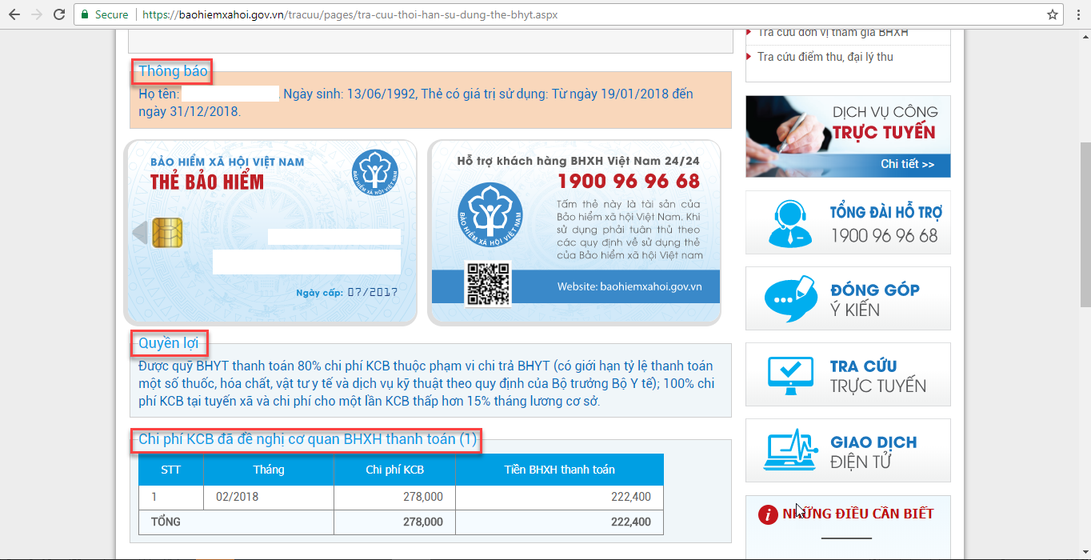
Như vậy, việc tra cứu giá trị sử dụng thẻ BHYT online giúp cho người tham gia kiểm tra thông tin giá trị thẻ BHYT có chính xác hay không. Nếu dữ liệu tra cứu chưa chính xác, người tham gia phối hợp với cơ quan BHXH để điều chỉnh dữ liệu đảm bảo quyền lợi cho NLĐ trong quá trình đi KCB.

